目录

● 管理员端 1

1. 登录(嘉伟) 1

2. 退出 2

3. 修改密码 3

4. 超级管理员（嘉伟） 4

a) 帐号管理 4

5. 商品管理员（嘉伟） 7

a) 商品管理 7

b) 商品分类管理 12

6. 订单管理员（丹丹） 15

a) 订单管理 15

7. 综合管理员（绵程） 19

a) 广告管理 19

b) 公告管理 22

c) 反馈管理 24

d) 编辑等级制度 25

8. 用户管理员（丹丹） 26

a) 用户管理 26

● 用户端 29

1. 用户个人管理 29

a) 登录 29

b) 密码找回 29

c) 注册 30

d) 编辑信息 31

e) 管理购物车 34

f) 管理收藏夹 36

g) 管理订单 37

h) 反馈 40

i) 查看反馈 41

j) 退出 41

2. 用户购物 42

a) 查询商品 42

b) 收藏商品 44

c) 查看商品详情 45

d) 评价商品 46

e) 加入购物车 47

# 管理员端

## 登录(嘉伟)

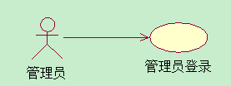

|  |  |
| --- | --- |
| 用例编号 | UC_01 |
| 用例名称 | 管理员登录 |
| 用例说明 | 管理员登录系统 |
| 用例角色 | 所有管理员 |
| 基本流 | 1. 进入管理员登录页面； 2. 管理员输入用户名； 3. 管理员输入密码； 4. 管理员点击“登录”按钮。 |
| 备选流1 | 若输入的账号密码不匹配，弹出错误信息，返回登录页面。 |
| 特殊需求 | 无 |
| 前置条件 | 系统运行正常，网络连接正确 |
| 后置条件 | 界面跳转到管理员主页 |
| 用例相关人 |  |

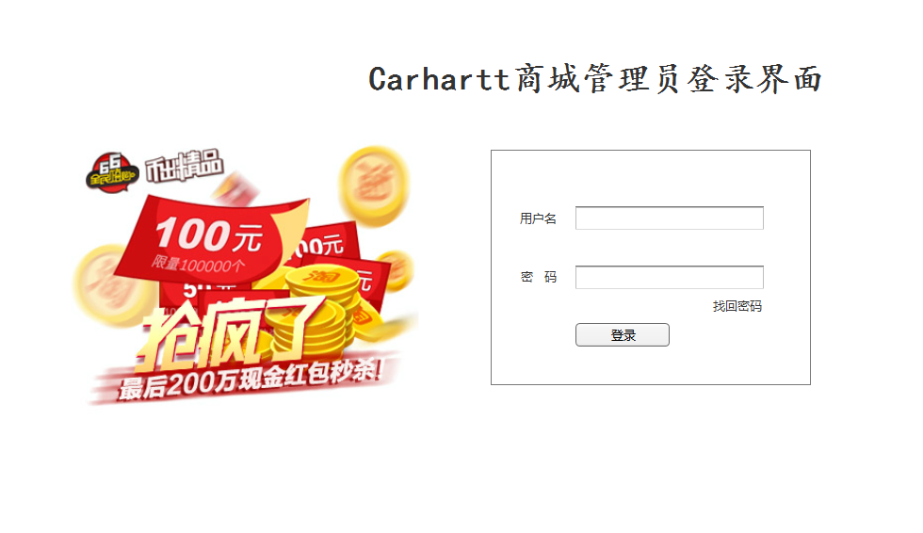

## 退出

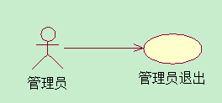

|  |  |
| --- | --- |
| 用例编号 | UC_02 |
| 用例名称 | 管理员退出 |
| 用例说明 | 管理员退出系统 |
| 用例角色 | 所有管理员 |
| 基本流 | 1. 管理员登录系统； 2. 管理员点击“退出系统”。 |
| 特殊需求 | 无 |
| 前置条件 | 管理员已登录系统 |
| 后置条件 | 页面跳转到管理员登录页面 |
| 用例相关人 |  |

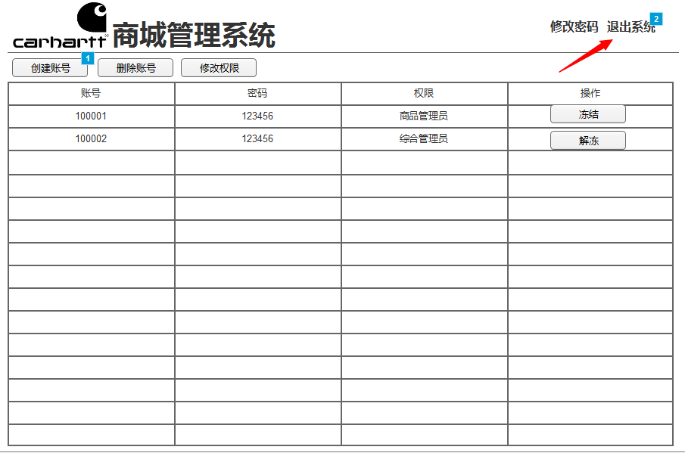

## 修改密码

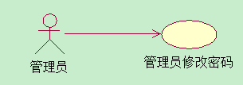

|  |  |
| --- | --- |
| 用例编号 | UC_03 |
| 用例名称 | 修改密码 |
| 用例说明 | 管理员修改密码 |
| 用例角色 | 所有管理员 |
| 基本流 | 1. 管理员登录系统； 2. 管理员点击“修改密码”； 3. a管理员在密码修改页面输入原密码，新密码，确认新密码，点击“提交”。   b管理员点击“返回首页”。 |
| 备选流1 | 若用户在“新密码”和“新密码确认”两个输入框输入的字符串不一致，则系统提示“密码不一致”（仍在该页面） |
| 备选流2 | 若用户输入的原密码错误，则提示“原密码错误”（仍在该页面） |
| 特殊需求 | 无 |
| 前置条件 | 系统运行正常，网络连接正确，管理员在登录状态 |
| 后置条件 | 修改管理员密码成功，页面跳转到管理员主页 |
| 用例相关人 | 肖凡杰 |

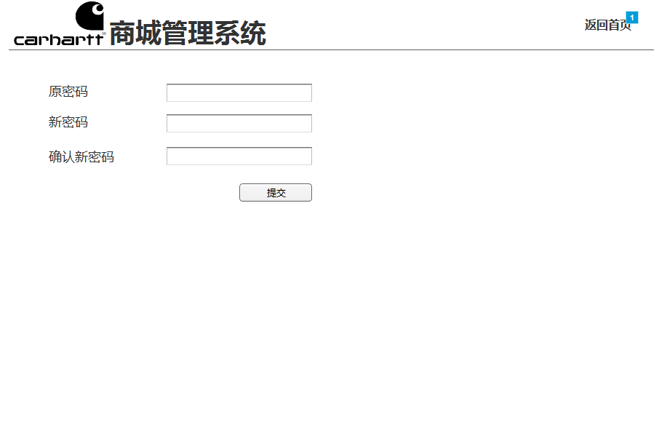

## 超级管理员（嘉伟）

### 帐号管理

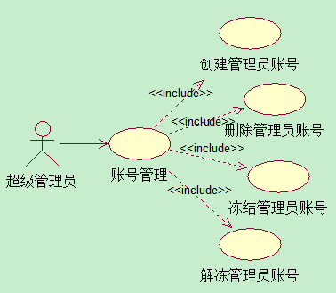

#### 创建管理员账号

|  |  |
| --- | --- |
| 用例编号 | UC_04 |
| 用例名称 | 创建管理员账号 |
| 用例说明 | 超级管理员创建管理员账号 |
| 用例角色 | 超级管理员 |
| 基本流 | 1. 超级管理员登录进入系统； 2. 超级管理员点击“创建账号”按钮； 3. 超级管理员输入创建管理员的登录用户名。 4. 超级管理员输入创建管理员的登录密码。 5. 超级管理员输入创建管理员的权限类别。 6. 超级管理员输入创建管理员的员工姓名。 7. 超级管理员点击“创建”按钮。 |
| 备选流1 | 系统检索是否存在相同管理员账号，如果不存在，弹出错误信息“用户名已存在” |
| 备选流2 | 系统检索账户密码是否已经输入，如果没输入，弹出错误信息“请输入密码” |
| 备选流3 | 系统检索账户权限是否已经选择，如果没输入，默认选择“商品管理员” |
| 特殊需求 | 帐号是字母和数字的组合，最多10位字符；密码6到12个字符。 |
| 前置条件 | 系统运行正常，网络连接正确，超级管理员已经登录。 |
| 后置条件 | 管理员账号成功创建，数据库增加了一条记录，页面跳转到超级管理员主页 |
| 用例相关人 |  |

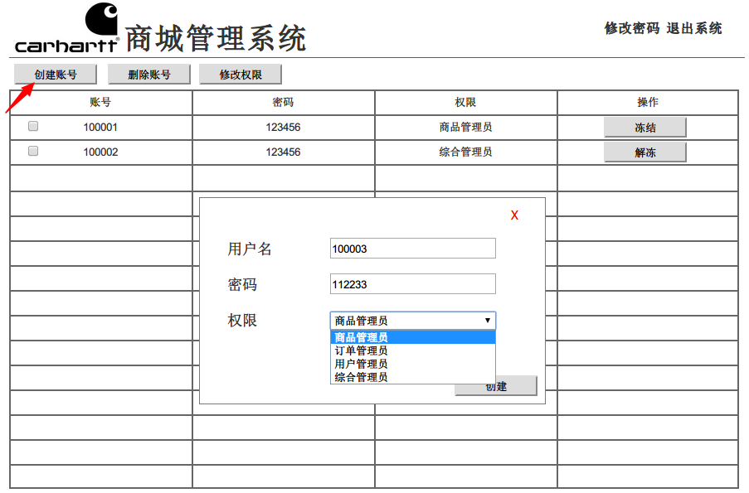

#### 冻结/解冻管理员账号

|  |  |
| --- | --- |
| 用例编号 | UC_05 |
| 用例名称 | 冻结/解冻管理员账号 |
| 用例说明 | 超级管理员冻结/解冻管理员账号 |
| 用例角色 | 超级管理员 |
| 基本流 | 1. 超级管理员登录系统； 2. a超级管理员点击相应管理员后面的“冻结”按钮。   b超级管理员点击相应管理员后面的“解冻”按钮。 |
| 备选流 | 无 |
| 特殊需求 | 无 |
| 前置条件 | 系统运行正常，网络连接正确，超级管理员已经登录。 |
| 后置条件 | “冻结”按钮变成“解冻”按钮，“解冻”按钮变成“冻结”按钮。冻结后的用户不能登录管理员系统，解冻后的用户可以登录管理员系统。 |
| 用例相关人 | 肖凡杰 |

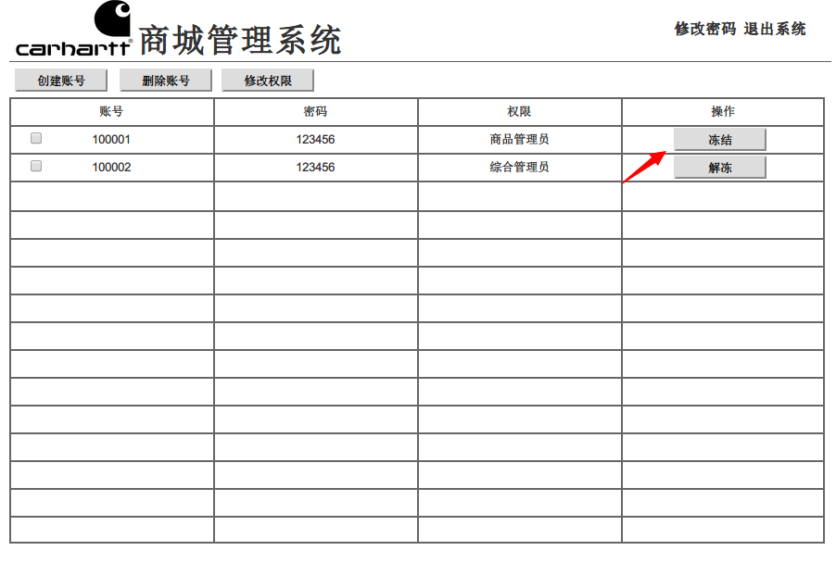

#### 修改管理员权限

|  |  |
| --- | --- |
| 用例编号 | UC_06 |
| 用例名称 | 修改管理员权限 |
| 用例说明 | 超级管理员修改其他管理员权限 |
| 用例角色 | 超级管理员 |
| 基本流 | 1. 超级管理员登录系统； 2. 超级管理员选中待修改管理员前面的单选框； 3. 超级管理员点击“修改权限”； 4. 超级管理员在下拉框选择新的管理员权限； 5. 超级管理员点击“确认修改”。 |
| 备选流 | 无 |
| 特殊需求 | 无 |
| 前置条件 | 系统运行正常，网络连接正确，超级管理员已经登录。 |
| 后置条件 | 数据库中该管理员权限字段被修改，页面跳转到超级管理员主页 |
| 用例相关人 | 肖凡杰 |

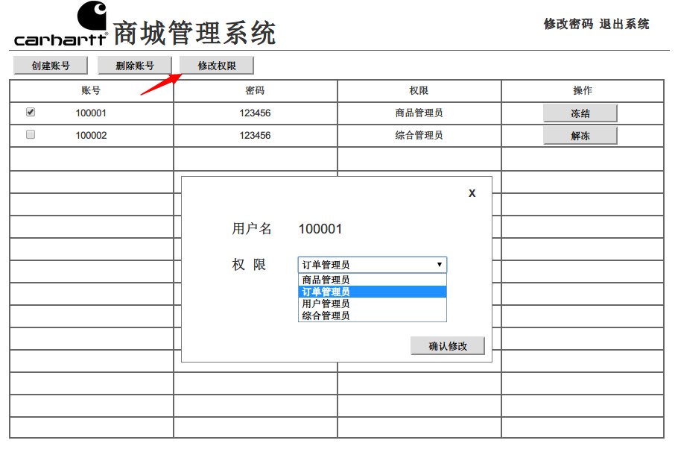

## 商品管理员（嘉伟）

### 商品管理

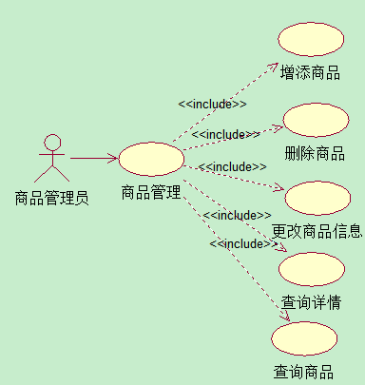

#### 增添商品

|  |  |
| --- | --- |
| 用例编号 | UC_07 |
| 用例名称 | 增添商品 |
| 用例说明 | 商品管理员增添一种新商品到数据库 |
| 用例角色 | 商品管理员 |
| 基本流 | 1. 商品管理员登录系统； 2. 商品管理员点击“增添商品”按钮； 3. 商品管理员在对话框中输入商品信息； 4. 商品管理员点击“确认添加”。 |
| 备选流 | 系统检索商品信息是否已经输入完全，如果没输入完全，弹出错误信息，返回增添商品页面。 |
| 特殊需求 | 无 |
| 前置条件 | 系统运行正常，网络连接正确，商品管理员已经登录。 |
| 后置条件 | 数据库中增加了该商品记录，新增商品显示在商品列表中 |
| 用例相关人 |  |

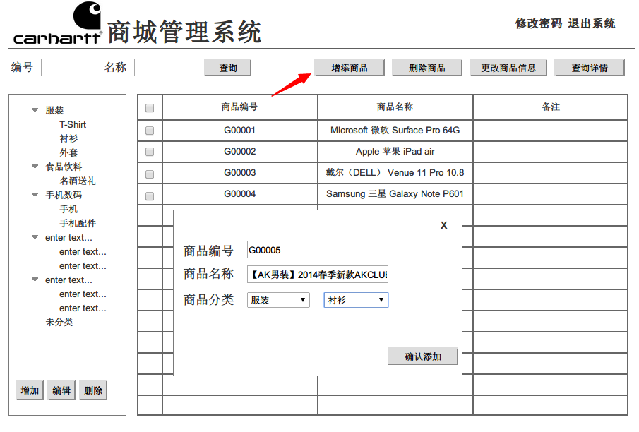

#### 删除商品

|  |  |
| --- | --- |
| 用例编号 | UC_08 |
| 用例名称 | 删除商品 |
| 用例说明 | 商品管理员删除下架商品 |
| 用例角色 | 商品管理员 |
| 基本流 | 1. 商品管理员登录系统； 2. 商品管理员选中待删除商品前面的单选框； 3. 商品管理员点击“删除商品”按钮； 4. 系统弹出对话框提示是否确认删除； 5. 商品管理员点击“确认删除”。 |
| 备选流 | 无 |
| 特殊需求 | 无 |
| 前置条件 | 系统运行正常，网络连接正确，商品管理员已经登录。 |
| 后置条件 | 数据库中该商品记录被标记为“下架”，商品从商品列表上消失 |
| 用例相关人 |  |

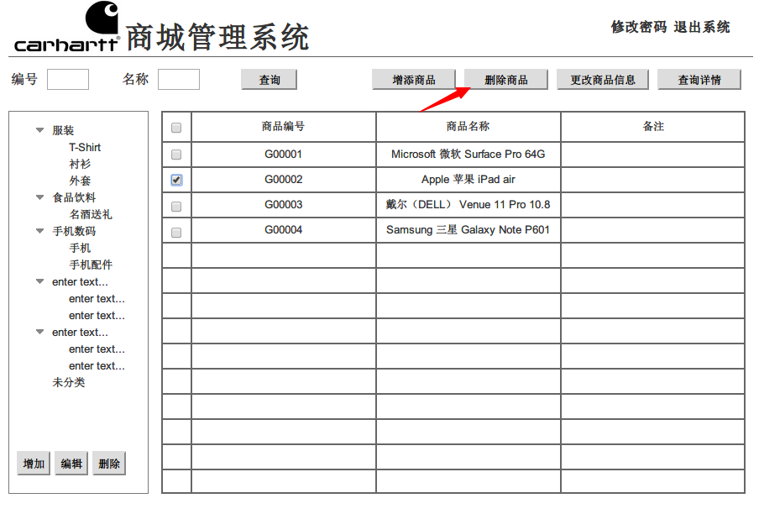

#### 更改商品信息

|  |  |
| --- | --- |
| 用例编号 | UC_09 |
| 用例名称 | 更改商品 |
| 用例说明 | 商品管理员更改商品的详细信息 |
| 用例角色 | 商品管理员 |
| 基本流 | 1. 商品管理员登录系统； 2. 商品管理员选中待更改商品前面的单选框； 3. 商品管理员点击“更改商品信息”按钮； 4. 商品管理员在对话框中更改商品信息； 5. 商品管理员点击“确认更改”。 |
| 备选流1 | 系统检索商品信息是否已经输入完全，如果没输入完全，弹出错误信息，返回更改商品页面 |
| 特殊需求 | 无 |
| 前置条件 | 系统运行正常，网络连接正确，商品管理员已经登录 |
| 后置条件 | 数据库中该商品记录被修改，页面跳转到商品管理员主页 |
| 用例相关人 |  |

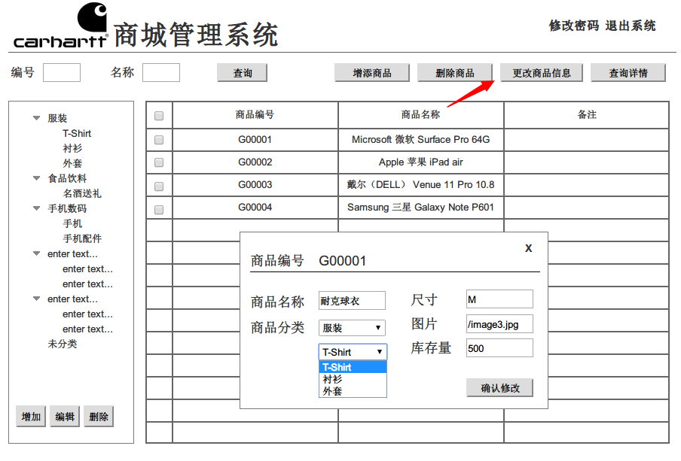

#### 查询商品

|  |  |
| --- | --- |
| 用例编号 | UC_10 |
| 用例名称 | 查询商品 |
| 用例说明 | 商品管理员按照条件查询商品 |
| 用例角色 | 商品管理员 |
| 基本流 | 1. 商品管理员登录系统； 2. a商品管理员输入搜索条件进行查询；   b商品管理员点击商品分类项进行查询；   1. 商品管理员点击“查询”按钮。 |
| 备选流1 | 系统检索搜索框是否已经有输入，如果没输入完全，弹出错误信息 |
| 备选流2 | 系统检索用户输入的信息是否存在，如果不存在，弹出错误信息 |
| 特殊需求 | 无 |
| 前置条件 | 系统运行正常，网络连接正确，商品管理员已经登录 |
| 后置条件 | 页面显示商品列表，如果记录数超过20，则分页显示 |
| 用例相关人 |  |

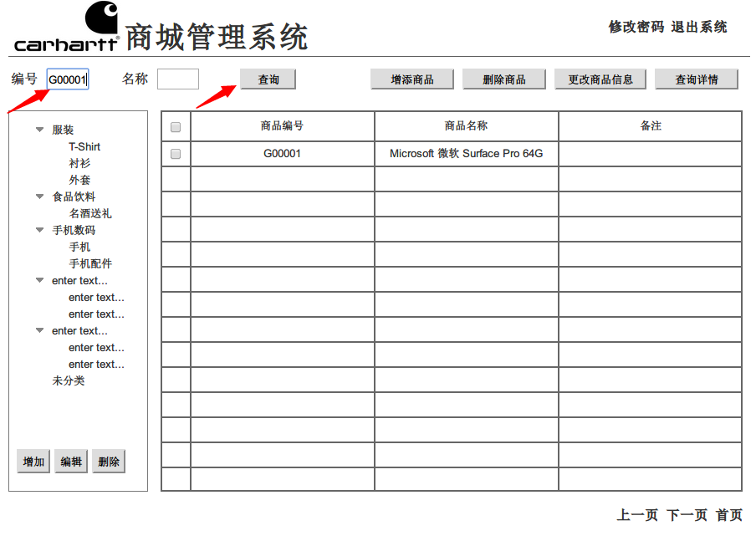

#### 查询详情

|  |  |
| --- | --- |
| 用例编号 | UC_11 |
| 用例名称 | 查看商品详情 |
| 用例说明 | 商品管理员查看某个商品的详细信息 |
| 用例角色 | 商品管理员 |
| 基本流 | 1. 商品管理员登录系统； 2. 商品管理员选中某个商品前面的单选框； 3. 商品管理员点击“查询详情”按钮。 |
| 备选流 | 无 |
| 特殊需求 | 无 |
| 前置条件 | 系统运行正常，网络连接正确，商品管理员已经登录。 |
| 后置条件 | 页面跳转至商品详情页面，显示内容为商品名称，商品类别，价格，库存量及商品描述等，页面布局和用户端一致。 |
| 用例相关人 | 林丹丹 |

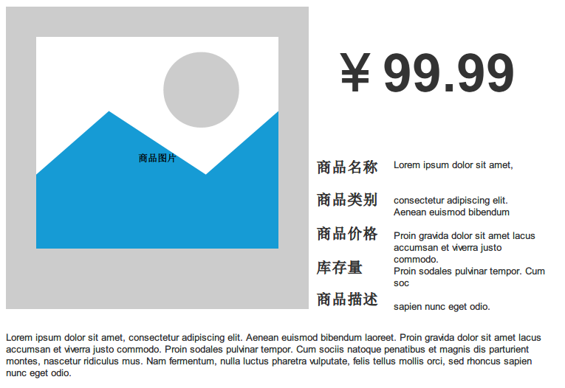

### 商品分类管理

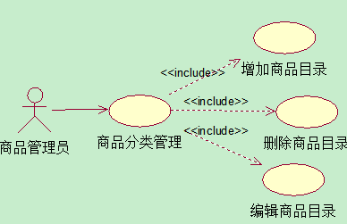

#### 添加商品分类

|  |  |
| --- | --- |
| 用例编号 | UC_12 |
| 用例名称 | 添加商品分类 |
| 用例说明 | 商品管理员添加商品分类 |
| 用例角色 | 商品管理员 |
| 基本流 | 1. 商品管理员登录系统； 2. 商品管理员点击添加商品分类按钮（左下角的“增加”按钮）； 3. 选择添加到的目录（下拉框，添加一级目录则选择默认项）； 4. 商品管理员输入商品分类名称； 5. 商品管理员点击“确认添加”按钮； |
| 备选流1 | 系统检测商品分类名称是否已经输入，如果没输入完全，弹出错误信息 |
| 备选流2 | 若输入的商品分类名称已存在，则弹出错误信息，并要求重新输入 |
| 特殊需求 | 无 |
| 前置条件 | 系统运行正常，网络连接正确，商品管理员已经登录。 |
| 后置条件 | 数据库中增加了该商品分类记录，页面跳转到商品管理员主页 |
| 用例相关人 |  |

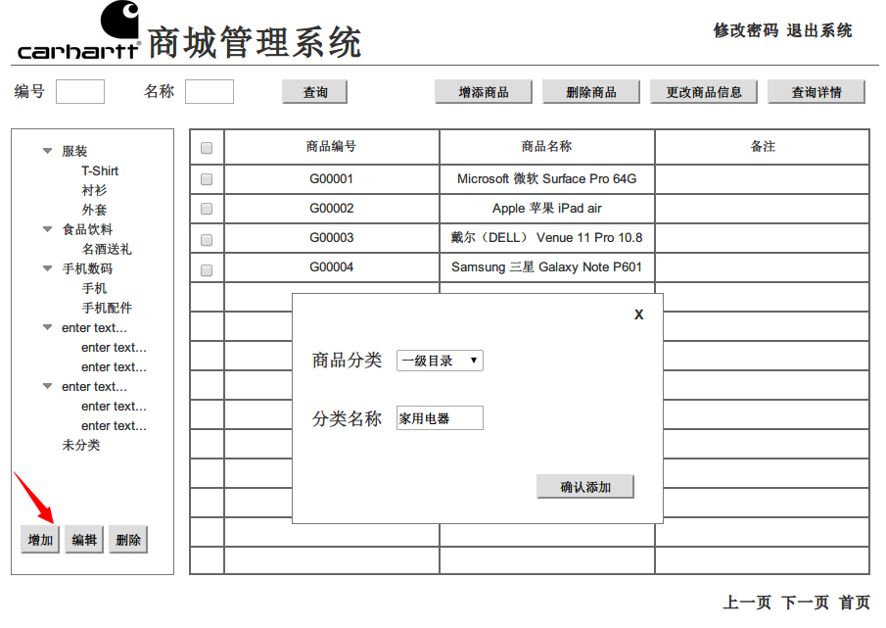

#### 编辑商品分类

|  |  |
| --- | --- |
| 用例编号 | UC_13 |
| 用例名称 | 编辑商品分类 |
| 用例说明 | 商品管理员编辑商品分类 |
| 用例角色 | 商品管理员 |
| 基本流 | 1. 商品管理员登录系统； 2. 选中待修改的分类； 3. 商品管理员点击编辑商品分类按钮（左下角的“编辑”按钮）。 4. 商品管理员编辑商品分类相关信息。 5. 商品管理员点击确认按钮。 |
| 备选流 | 系统检测商品分类信息是否已经输入，如果没输入完全，弹出错误信息，返回添加商品分类编辑页面。 |
| 特殊需求 | 无 |
| 前置条件 | 系统运行正常，网络连接正确，商品管理员已经登录。 |
| 后置条件 | 数据库中该商品分类记录被修改 |
| 用例相关人 |  |

#### 删除商品分类

|  |  |
| --- | --- |
| 用例编号 | UC_14 |
| 用例名称 | 删除商品分类 |
| 用例说明 | 商品管理员删除商品分类 |
| 用例角色 | 商品管理员 |
| 基本流 | 1. 商品管理员登录系统； 2. 商品管理员选择待删除的商品分类； 3. 商品管理员点击删除商品分类按钮左下角“删除”按钮。 |
| 备选流 | 无 |
| 特殊需求 | 无 |
| 前置条件 | 系统运行正常，网络连接正确，商品管理员已经登录 |
| 后置条件 | 数据库中该商品分类记录被删除 |
| 用例相关人 |  |

## 订单管理员（丹丹）

### 订单管理

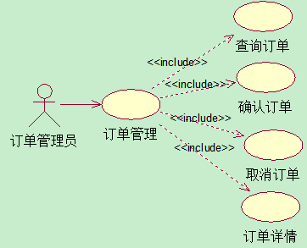

#### 查询订单

|  |  |
| --- | --- |
| 用例编号 | UC_15 |
| 用例名称 | 订单管理员查询订单 |
| 用例说明 | 订单管理员查询各种不同状态的订单 |
| 用例角色 | 订单管理员 |
| 基本流 | 1. 订单管理员登录系统； 2. a订单管理员从下拉框选择订单状态，默认分类为“未发货”；   b管理员点击分类为“已发货但未确认收货”；  c管理员点击分类为“订单成功”  d管理员点击分类为“订单取消”   1. 订单管理员点击“查询”按钮。 |
| 特殊需求 | 订单管理员被超级管理员赋予权限 |
| 前置条件 | 系统运行正常，网络连接正确，订单管理员已经登录 |
| 后置条件 | 订单列表显示按条件搜索出来的订单记录 |

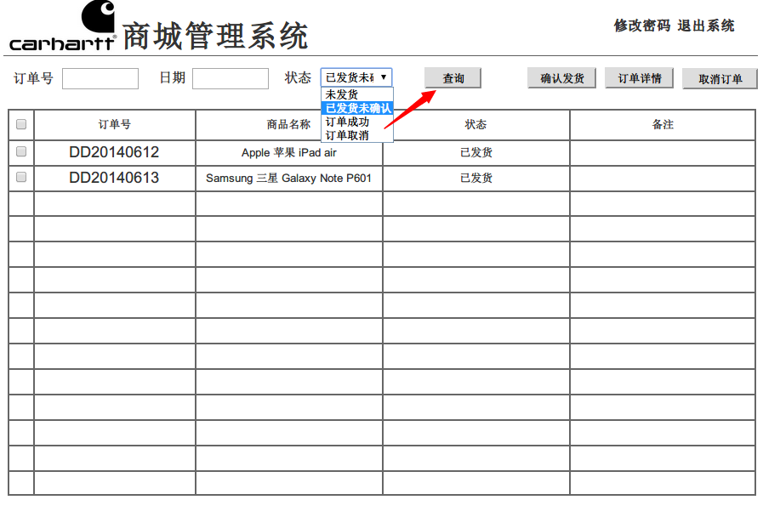

#### 确认发货

|  |  |
| --- | --- |
| 用例编号 | UC_16 |
| 用例名称 | 订单管理员确认发货 |
| 用例说明 | 订单管理员对“未发货”的订单确认发货 |
| 用例角色 | 订单管理员 |
| 基本流 | 1. 订单管理员登录系统； 2. 订单管理员查询未发货的记录； 3. 订单管理员选中待确认发货的记录前面的单选框； 4. 订单管理员点击“确认发货”按钮。 |
| 特殊需求 | 订单管理员被超级管理员赋予权限 |
| 前置条件 | 系统运行正常，网络连接正确，订单管理员已经登录 |
| 后置条件 | 确认发货后的订单进入“已发货未确认收货”类别，在“未发货”类别中看不到该订单，订货用户查看到的订单状态也进行改变 |

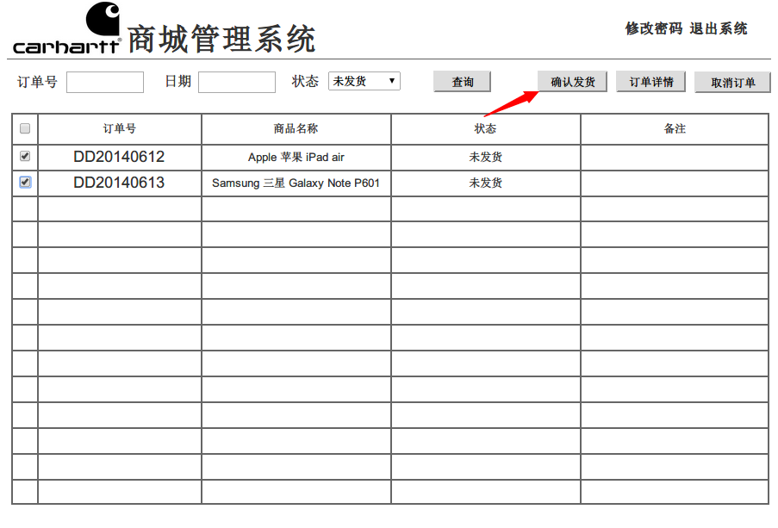

#### 取消订单

|  |  |
| --- | --- |
| 用例编号 | UC_17 |
| 用例名称 | 订单管理员取消订单 |
| 用例说明 | 订单管理员对“未发货”的订单取消 |
| 用例角色 | 订单管理员 |
| 基本流 | 1. 订单管理员登录系统； 2. 订单管理员查询未发货的记录； 3. 订单管理员选中待取消订单的记录前面的单选框； 4. 订单管理员点击“取消订单”按钮。 |
| 特殊需求 | 订单管理员被超级管理员赋予权限 |
| 前置条件 | 系统运行正常，网络连接正确，订单管理员已经登录 |
| 后置条件 | 取消订单后的订单进入“订单取消”类别，在“未发货”类别中看不到该订单 |

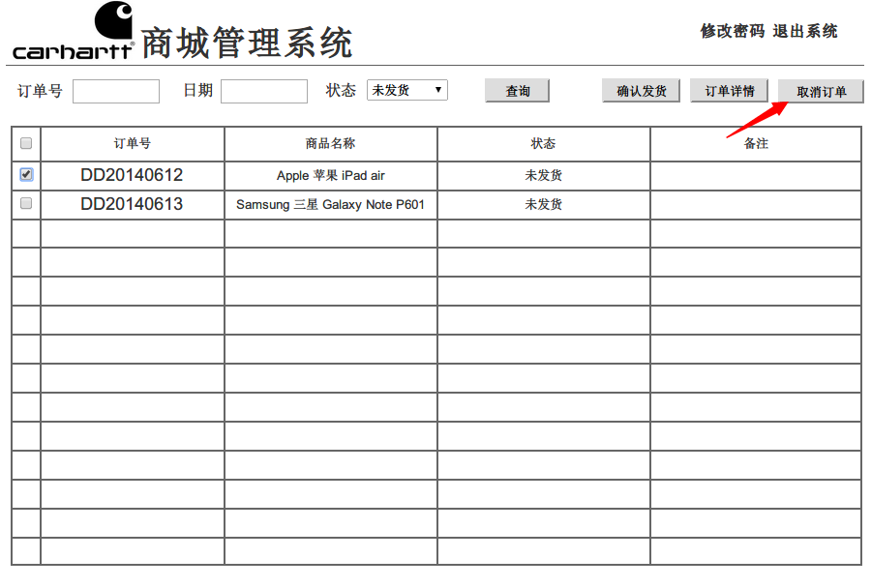

#### 订单详情

|  |  |
| --- | --- |
| 用例编号 | UC_18 |
| 用例名称 | 查看订单详情 |
| 用例说明 | 订单管理员查看具体一条订单的详细信息 |
| 用例角色 | 订单管理员 |
| 基本流 | 1. 订单管理员登录系统； 2. 订单管理员选中待查看订单前面的单选框； 3. 订单管理员点击“订单详情”按钮。 |
| 备选流 | 无 |
| 特殊需求 | 无 |
| 前置条件 | 系统运行正常，网络连接正确，订单管理员已经登录 |
| 后置条件 | 页面跳转至订单详情，显示内容为订单号，商品，收货人，总价，收货地址及订单状态等，页面布局和用户端一致。 |
| 用例相关人 | 林丹丹 |

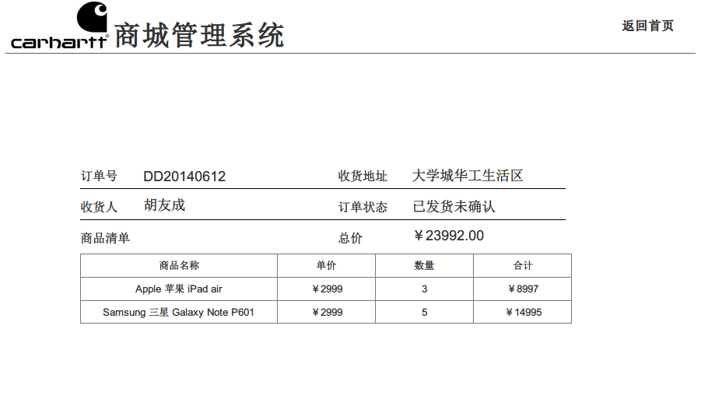

## 综合管理员（绵程）

### 广告管理

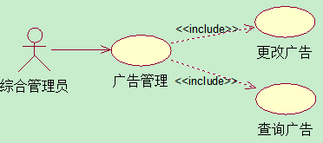

#### 更改广告

|  |  |
| --- | --- |
| 用例编号 | UC_19 |
| 用例名称 | 综合管理员更改广告 |
| 用例说明 | 综合管理员更改商城首页的广告内容 |
| 用例角色 | 综合管理员 |
| 基本流 | 1. 综合管理员登录系统； 2. 综合管理员点击“广告管理”按钮； 3. 综合管理员选中待更改的广告； 4. 综合管理员点击“更改广告”按钮； 5. a综合管理员通过“预览”输入广告图片路径；   b综合管理员输入广告位价格；   1. 综合管理员点击“保存”。 |
| 特殊需求 | 广告图片的大小要事先定好，并且要与广告位的大小一致 |
| 前置条件 | 系统运行正常，网络连接正确，综合管理员已经登录 |
| 后置条件 | 页面跳转到广告管理页面，所有用户可以看到新添加的广告 |
| 用例相关人 | 林绵程，陈俊挺 |

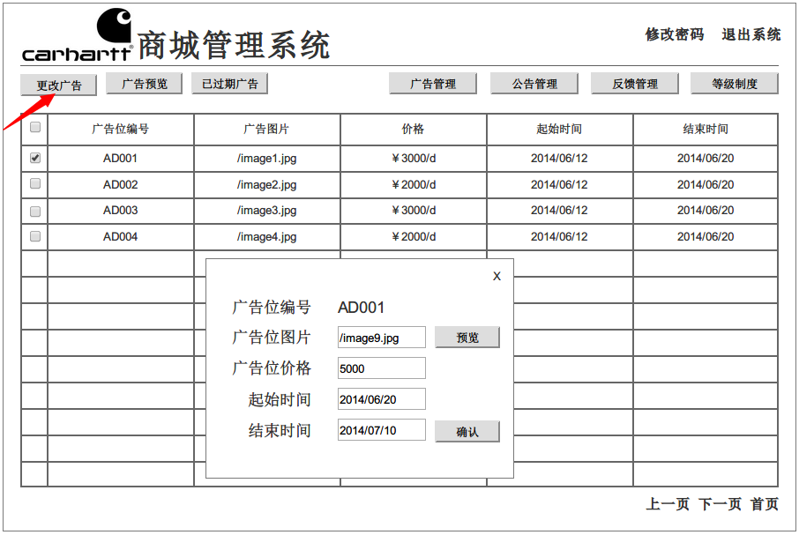

#### 查询广告

|  |  |
| --- | --- |
| 用例编号 | UC_20 |
| 用例名称 | 查询广告 |
| 用例说明 | 综合管理员查询广告 |
| 用例角色 | 综合管理员 |
| 基本流 | 1. 综合管理员登录系统； 2. 综合管理员点击“广告管理”按钮； 3. 综合管理员点击“已过期广告”按钮。 |
| 备选流 | 无 |
| 特殊需求 | 无 |
| 前置条件 | 系统运行正常，网络连接正确，综合管理员已经登录 |
| 后置条件 | 页面显示已过期广告列表，以及广告信息 |
| 用例相关人 | 林丹丹，陈俊挺 |

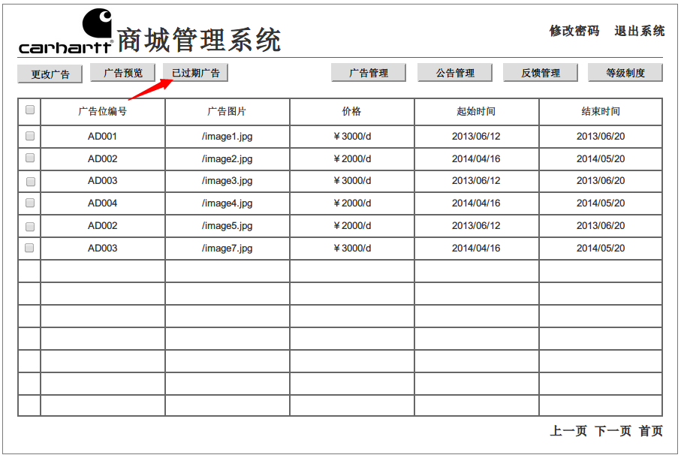

#### 广告预览

|  |  |
| --- | --- |
| 用例编号 | UC_21 |
| 用例名称 | 广告预览 |
| 用例说明 | 综合管理员预览商城加入广告后的效果 |
| 用例角色 | 综合管理员 |
| 基本流 | 1. 综合管理员登录系统； 2. 综合管理员点击“广告管理”按钮； 3. 综合管理员点击“广告预览”按钮。 |
| 备选流 | 无 |
| 特殊需求 | 如没有商家投放广告，商城中显示默认的广告图片 |
| 前置条件 | 系统运行正常，网络连接正确，综合管理员已经登录 |
| 后置条件 | 页面跳转到广告预览页面，布局与商城主页一致 |
| 用例相关人 | 胡友成 |

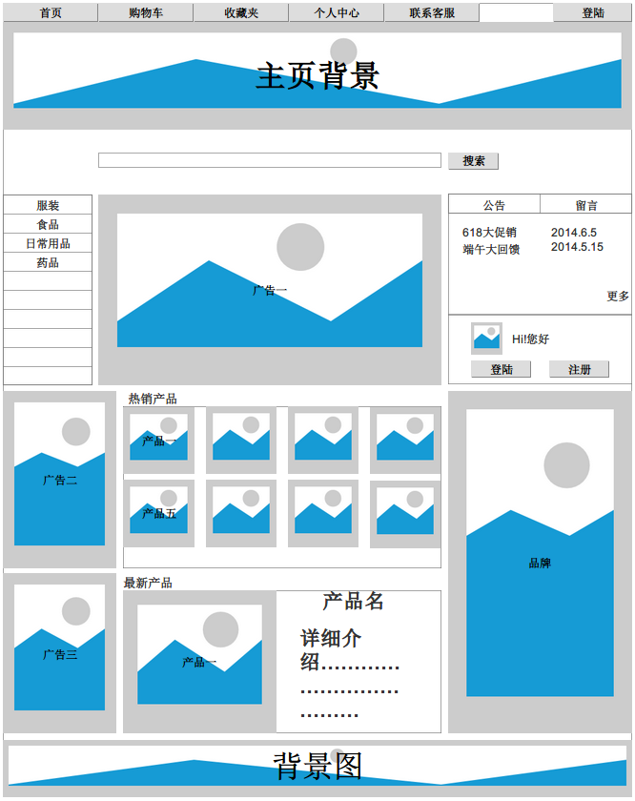

### 公告管理

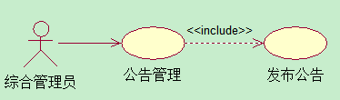

#### 发布公告

|  |  |
| --- | --- |
| 用例编号 | UC_21 |
| 用例名称 | 综合管理员发布公告 |
| 用例说明 | 综合管理员发布新的公告到商城公告栏上 |
| 用例角色 | 综合管理员 |
| 基本流 | 1. 综合管理员登录系统； 2. 综合管理员点击“公告管理”按钮； 3. 综合管理员点击“添加公告”按钮； 4. 综合管理员输入公告的详细内容，发布时间； 5. 综合管理员点击“发布”按钮。 |
| 备选流1 | 管理员如果没有输入必要的公告信息，无法保存并提示有必填信息没填，返回广告添加页面 |
| 特殊需求 | 无 |
| 前置条件 | 系统运行正常，网络连接正确，综合管理员已经登录 |
| 后置条件 | 新增公告显示在公告列表中，在商城公告栏可以看到新添加的公告 |
| 用例相关人 | 林绵程，陈俊挺 |

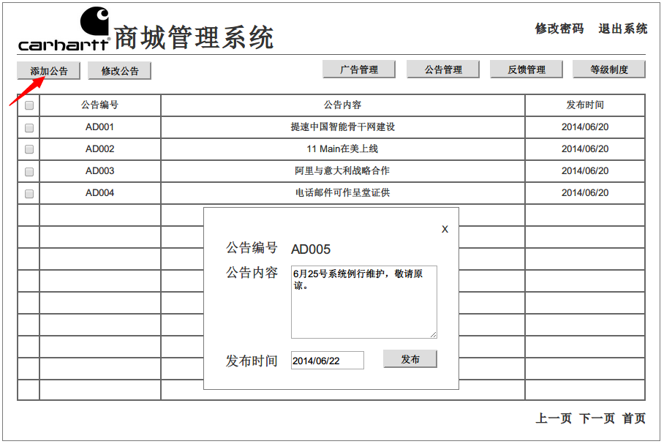

### 反馈管理

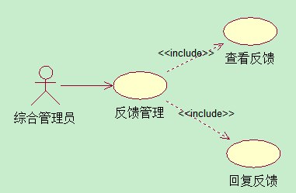

#### 查看反馈

|  |  |
| --- | --- |
| 用例名称 | 综合管理员查看用户反馈信息 |
| 用例说明 | 综合管理员查看用户反馈信息 |
| 用例角色 | 综合管理员 |
| 基本流 | 综合管理员成功登录  管理员点击反馈管理  管理员进入用户查看反馈信息页面  管理员点击某条反馈  系统返回该反馈的详情的界面 |
| 备选流 | 无 |
| 特殊需求 | 无 |
| 前置条件 | 拥有管理员权限的账号，密码。 |
| 后置条件 | 无 |
| 用例相关人 | 林绵程，陈俊挺 |

#### 回复反馈

|  |  |
| --- | --- |
| 用例名称 | 综合管理员回复用户反馈信息 |
| 用例说明 | 综合管理员根据用户的反馈信息，进行回复 |
| 用例角色 | 综合管理员 |
| 基本流 | 综合管理员成功登录  管理员点击反馈管理  管理员进入用户查看反馈信息页面  管理员点击某条回复按钮  系统返回回复界面（与查看反馈详情同一界面）  管理员填写回复  管理员点击提交  系统返回反馈管理页面 |
| 备选流 | 回复信息没有正确发送，提示错误信息，信息没有正确发送，请重试 |
| 特殊需求 | 无 |
| 前置条件 | 拥有管理员权限的账号，密码。 |
| 后置条件 | 对应用户收到来自管理员的回复信息 |
| 用例相关人 | 林绵程，陈俊挺 |

### 编辑等级制度

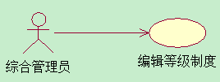

|  |  |
| --- | --- |
| 用例名称 | 用户管理员编辑等级制度 |
| 用例说明 | 用例主要功能是实现用户管理员编辑用户等级制度，制定等级制度的规则 |
| 用例角色 | 用户管理员 |
| 基本流 | 用户管理员进入管理界面  管理员点击“编辑等级制度”  页面跳转至等级制度编辑页面  管理员填修改等级制度  管理员点击确定  系统刷新编辑后的等级制度 |
| 备选流3 | 用户管理员编辑中途关闭界面 |
| 特殊需求 | 1.用户管理员被超级管理员赋予权限 |
| 成功场景 | 1.新等级制度生成，系统内所有用户对应的等级都随之对应改变 |
| 失败场景 | 新等级制度生成后，系统内所有用户对应的等级未改变  未形成新的等级制度，但系统内所有用户对应的等级改变 |
| 用例相关人 | 陈俊挺 |

## 用户管理员（丹丹）

### 用户管理

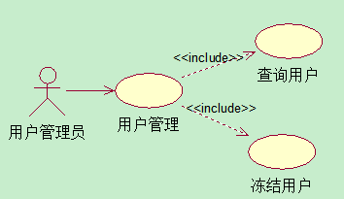

#### 查询用户

|  |  |
| --- | --- |
| 用例名称 | 用户管理员查询用户 |
| 用例说明 | 用例主要功能是实现用户管理员查看已在系统中注册的用户信息，如用户ID，用户名，用户昵称，注册时间等 |
| 用例角色 | 用户管理员 |
| 基本流 | 用户管理员进入管理界面，界面显示已在系统中注册的用户列表，默认排序为注册时间 |
| 备选流 | 管理员点击某个用户，页面切换至用户详情页面，可显示用户交易列表（按时间排序） |
| 备选流2 | 管理员点击“按照用户交易量排序”，界面按照用户交易量从大到小显示已在系统中注册的用户列表 |
| 特殊需求 | 用户管理员被超级管理员赋予权限 |
| 成功场景 | 已注册的用户列表按照注册时间排序显示  已注册的用户列表按照用户交易量排序  用户详情中显示该用户的所有交易记录 |
| 失败场景 | 页面跳转不一致  用户列表排列顺序与条件不一致 |

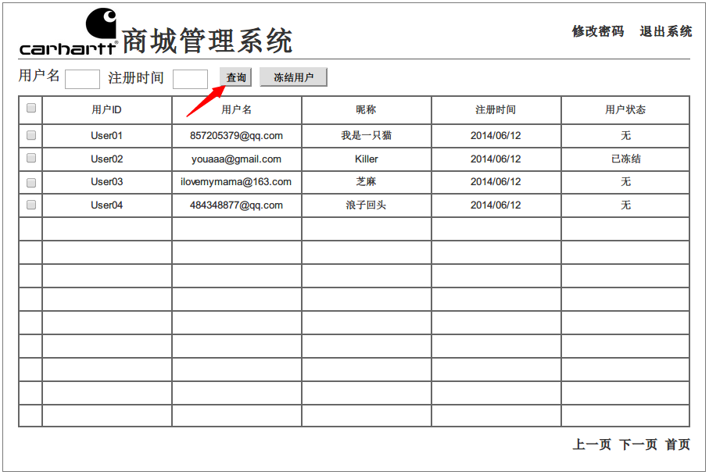

#### 冻结用户

|  |  |
| --- | --- |
| 用例名称 | 用户管理员冻结用户 |
| 用例说明 | 用例主要功能是实现用户管理员冻结具有威胁的黑用户，使该用户不能登录系统 |
| 用例角色 | 用户管理员 |
| 基本流 | 1. 用户管理员进入管理界面 2. 用户管理员选择一个用户 3. 点击“冻结用户”按钮 |
| 特殊需求 | 用户管理员被超级管理员赋予权限  具有威胁的黑用户定义如下：多次提交订单但迟迟不付款直到系统自动取消订单的用户；或者，对商品的评价不现实具有攻击意味的用户 |
| 成功场景 | 冻结用户后，用户不能再登录系统  未被冻结但具有黑用户性质的用户依然可以登录系统 |
| 失败场景 | 冻结用户后，用户仍然可以进入系统  未被冻结但具有黑用户性质的用户不可以登录系统 |

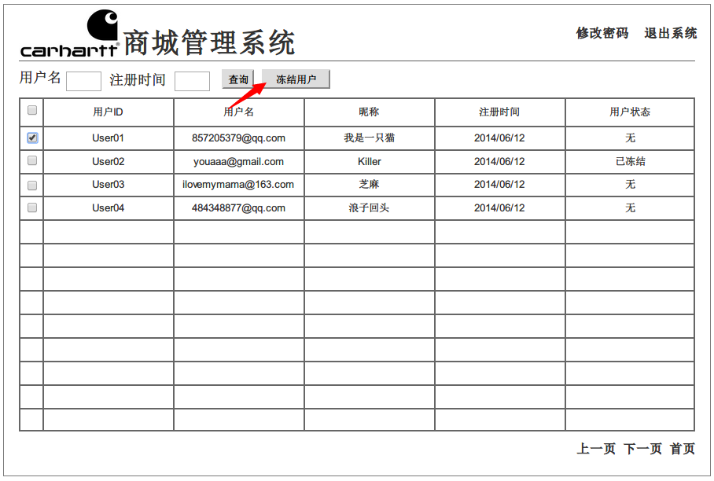

#### 查看潜在危险用户

|  |  |
| --- | --- |
| 用例名称 | 查看潜在危险用户 |
| 用例说明 | 用例主要功能是实现用户管理员冻结具有威胁的黑用户，使该用户不能登录系统 |
| 用例角色 | 用户管理员 |
| 基本流 | 用户管理员进入管理界面，点击“危险用户”，页面显示具有威胁但未被处理的黑用户列表 |
| 备选流1 | 用户管理点击列表中的某个用户，进入用户详情 |
| 备选流2 | 用户详情中显示用户的“黑历史” |
| 备选流3 | 用户管理员点击“冻结”后该用户不能再登录系统 |
| 特殊需求 | 用户管理员被超级管理员赋予权限  具有威胁的黑用户定义如下：多次提交订单但迟迟不付款直到系统自动取消订单的用户；或者，对商品的评价不现实具有攻击意味的用户 |
| 成功场景 | 冻结用户后，用户不能再登录系统  未被冻结但具有黑用户性质的用户依然可以登录系统 |
| 失败场景 | 冻结用户后，用户仍然可以进入系统  未被冻结但具有黑用户性质的用户不可以登录系统 |

# 用户端

## 用户个人管理

### 登录

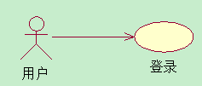

|  |  |
| --- | --- |
| 用例名称 | 登录 |
| 用例说明 | 用户登录网上商城系统 |
| 用例角色 | 用户 |
| 基本流 | 用户进入系统，点击登录按钮  用户输入账号密码，点击登录  进入系统首页，页面显示用户的信息 |
| 备选流1 | 若输入的账号密码不匹配，则系统提示“账号或密码错误”，系统仍显示登录界面 |
| 备选流2 | 若输入的账号还未激活，则系统提示“账号未激活”，用户需激活后才能正常使用。 |
| 特殊需求 | 无 |
| 前置条件 | 系统运行正常，网络连接正确 |
| 后置条件 | 后台添加用户登录信息，用户浏览器进入系统首页 |
| 用例相关人 | 肖凡杰 |

### 密码找回

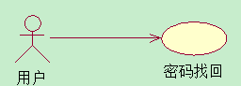

|  |  |
| --- | --- |
| 用例名称 | 密码找回 |
| 用例说明 | 用户找回登录密码 |
| 用例角色 | 用户 |
| 基本流 | 用户进入系统，点击密码找回按钮  用户输入账号名，点击下一步  后台向用户绑定的邮件发送验证信息  用户在相应输入框输入验证码，点击下一步  用户重置密码并确认，点击完成  系统进入登录界面 |
| 备选流1 | 若输入的账号不存在，则系统提示“账号不存在”（仍在该页面） |
| 备选流2 | 用户在输入手机验证码界面，点击再次发送  后台再次发送验证码到该手机号 |
| 备选流3 | 若输入验证码错误，则系统提示“验证码错误”（仍在该页面） |
| 备选流4 | 若用户在“重置密码”和“确认密码”两个输入框输入的字符串不一致，则系统提示“密码不一致”（仍在该页面） |
| 特殊需求 | 无 |
| 前置条件 | 系统运行正常，网络连接正确 |
| 后置条件 | 后台服务器修改用户数据，浏览器进入登录界面 |
| 用例相关人 | 肖凡杰 |

### 注册

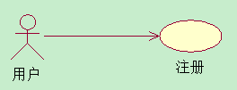

|  |  |
| --- | --- |
| 用例名称 | 注册 |
| 用例说明 | 用户注册系统账号 |
| 用例角色 | 用户 |
| 基本流 | 用户进入系统，点击注册按钮  用户输入注册基本信息（会员名，登录密码，确认密码，验证码，手机号，邮箱号）  后台向邮箱发送验证信息  用户点击邮件中url  用户自动登录，进入系统首页，页面显示用户的信息 |
| 备选流1 | 若输入的账号已经存在，则系统立即提示“账号已存在”（仍在该页面） |
| 备选流2 | 用户在输入验证信息界面，点击再次发送  后台再次发送验证信息 |
| 备选流3 | 若输入验证信息错误，则系统提示“验证信息错误”（仍在该页面） |
| 备选流4 | 若用户在“登录密码”和“确认密码”两个输入框输入的字符串不一致，则系统提示“密码不一致”（仍在该页面） |
| 特殊需求 | 用户只能使用邮箱作为用户名注册，密码6到12位字符。 |
| 前置条件 | 系统运行正常，网络连接正确 |
| 后置条件 | 后台服务器插入用户数据，浏览器进入登录首页 |
| 用例相关人 | 肖凡杰 |

### 编辑信息

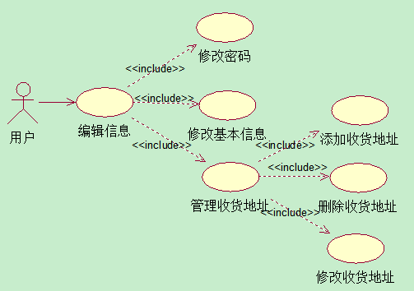

#### 修改密码

|  |  |
| --- | --- |
| 用例名称 | 修改密码 |
| 用例说明 | 用户修改密码 |
| 用例角色 | 用户 |
| 基本流 | 用户点击任何界面中的个人中心，进入用户信息界面  在用户信息界面，用户点击修改密码按钮  后台向用户绑定系统的邮件发送验证码  用户输入验证码，原密码，新密码，新密码确认，点击确定  返回用户信息界面，此时密码已被修改 |
| 备选流1 | 用户在输入验证信息界面，点击再次发送  后台再次发送验证信息 |
| 备选流2 | 若用户在“新密码”和“新密码确认”两个输入框输入的字符串不一致，则系统提示“密码不一致”（仍在该页面） |
| 备选流3 | 若用户输入的原密码错误，则提示“原密码错误”（仍在该页面） |
| 特殊需求 | 无 |
| 前置条件 | 系统运行正常，网络连接正确，用户在登录状态 |
| 后置条件 | 后台服务器修改用户密码 |
| 用例相关人 | 肖凡杰 |

#### 修改基本信息

|  |  |
| --- | --- |
| 用例名称 | 修改基本信息 |
| 用例说明 | 用户修改基本信息 |
| 用例角色 | 用户 |
| 基本流 | 用户点击任何界面中的个人中心，进入用户基本信息界面  点击修改按钮，进入用户基本信息编辑界面  编辑各种基本信息，点击完成  进入用户基本信息界面，此时信息均已修改 |
| 备选流1 | 无 |
| 特殊需求 | 无 |
| 前置条件 | 系统运行正常，网络连接正确，用户在登录状态 |
| 后置条件 | 后台服务器修改用户基本信息数据 |
| 用例相关人 | 肖凡杰 |

#### 管理收货地址

##### 添加收货地址

|  |  |
| --- | --- |
| 用例名称 | 添加收货地址 |
| 用例说明 | 用户添加收货地址 |
| 用例角色 | 用户 |
| 基本流 | 用户点击任何界面中的个人中心按钮，进入用户信息界面  点击管理收货地址  在地址管理界面，点击添加收货地址  填入新增的收货地址信息，点击保存  返回用户信息界面，此时收货地址已被修改 |
| 备选流1 | 无 |
| 特殊需求 | 无 |
| 前置条件 | 系统运行正常，网络连接正确，用户在登录状态 |
| 后置条件 | 后台服务器添加用户收货地址数据 |
| 用例相关人 | 肖凡杰 |

##### 删除收货地址

|  |  |
| --- | --- |
| 用例名称 | 删除收货地址 |
| 用例说明 | 用户删除收货地址 |
| 用例角色 | 用户 |
| 基本流 | 用户点击任何界面中的用户名，进入用户信息界面  点击相应删除按钮，删除已有收货地址 |
| 备选流1 | 无 |
| 特殊需求 | 无 |
| 前置条件 | 系统运行正常，网络连接正确，用户在登录状态，该用户存有收货地址 |
| 后置条件 | 后台服务器删除用户收货地址数据 |
| 用例相关人 | 肖凡杰 |

##### 修改收货地址

|  |  |
| --- | --- |
| 用例名称 | 修改收货地址 |
| 用例说明 | 用户修改存在的收货地址 |
| 用例角色 | 用户 |
| 基本流 | 用户点击任何界面中的用户名，进入用户信息界面  点击相应编辑按钮，编辑已有收货地址  编辑收货地址，点击保存  返回用户信息界面，此时收货地址已被修改 |
| 备选流1 | 无 |
| 特殊需求 | 无 |
| 前置条件 | 系统运行正常，网络连接正确，用户在登录状态，该用户存有收货地址 |
| 后置条件 | 后台服务器修改用户收货地址数据 |
| 用例相关人 | 肖凡杰 |

### 管理购物车

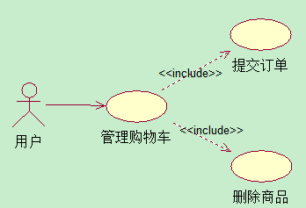

#### 删除商品

|  |  |
| --- | --- |
| 用例名称 | 删除商品 |
| 用例说明 | 删除用户购物车中的商品 |
| 用例角色 | 用户 |
| 基本流 | 用户点击任何界面中的购物车按钮，进入用户购物车管理界面  删除单个商品则点击相应删除按钮，删除购物车中相应的商品 |
| 备选流1 | 用户点击任何界面中的购物车按钮，进入用户购物车管理界面  删除多个商品则点击删除按钮，多选购物车中相应的商品 |
| 特殊需求 | 无 |
| 前置条件 | 系统运行正常，网络连接正确，用户在登录状态 |
| 后置条件 | 后台服务器删除用户购物车数据 |
| 用例相关人 | 肖凡杰 |

#### 提交订单

|  |  |
| --- | --- |
| 用例名称 | 提交订单 |
| 用例说明 | 用户对购物车中的商品进行结账操作 |
| 用例角色 | 用户 |
| 基本流 | 用户点击任何界面中的购物车按钮，进入用户购物车管理界面  点击结算按钮，进入订单详情页面  确认订单信息，并选择收货地址，点击提交订单按钮  系统提示提交订单成功 |
| 备选流1 | 无 |
| 特殊需求 | 无 |
| 前置条件 | 系统运行正常，网络连接正确，用户在登录状态 |
| 后置条件 | 后台服务器修改用户购物车数据及订单数据 |
| 用例相关人 | 肖凡杰 |

### 管理收藏夹

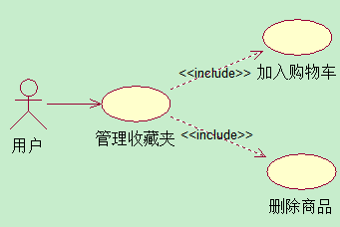

#### 删除商品

|  |  |
| --- | --- |
| 用例名称 | 删除商品 |
| 用例说明 | 删除用户收藏的商品 |
| 用例角色 | 用户 |
| 基本流 | 用户点击任何界面中的收藏按钮，进入用户收藏管理界面  若需要删除单个商品则点击相应删除按钮，取消收藏相应的商品 |
| 备选流1 | 无用户点击任何界面中的收藏按钮，进入用户收藏管理界面  若需要删除多个商品则点击删除按钮，多选取消收藏相应的商品 |
| 特殊需求 | 无 |
| 前置条件 | 系统运行正常，网络连接正确，用户在登录状态，该用户的收藏夹里有商品 |
| 后置条件 | 后台服务器删除用户收藏数据 |
| 用例相关人 | 肖凡杰 |

#### 加入购物车

|  |  |
| --- | --- |
| 用例名称 | 加入购物车 |
| 用例说明 | 用户收藏的商品加入购物车 |
| 用例角色 | 用户 |
| 基本流 | 用户进入商品收藏页面  用户点击对应商品的购物车图标  选择数量及属性信息  将相应数量商品加入购物车  系统跳转到购物车页面 |
| 特殊需求 | 无 |
| 前置条件 | 系统运行正常，网络连接正确，用户在登录状态，该用户的收藏夹里有商品 |
| 后置条件 | 后台服务器删除用户收藏数据 |
| 用例相关人 | 肖凡杰 |

### 管理订单

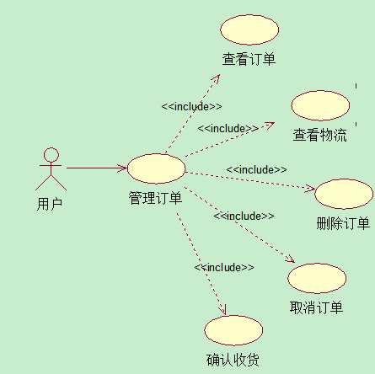

#### 查看订单

|  |  |
| --- | --- |
| 用例名称 | 查看订单 |
| 用例说明 | 用户查看订单详情 |
| 用例角色 | 用户 |
| 基本流 | 用户点击个人中心  用户点击订单管理  系统返回订单管理界面  用户点击某条交易记录  系统返回该订单的详情界面 |
| 备选流1 | 点击相应的订单中的商品名，进入该商品的详情界面 |
| 特殊需求 | 无 |
| 前置条件 | 系统运行正常，网络连接正确，用户在登录状态，该用户至少有一条订单 |
| 后置条件 | 页面跳转到该订单的详情界面 |
| 用例相关人 | 肖凡杰 |

#### 查看物流

|  |  |
| --- | --- |
| 用例名称 | 查看物流 |
| 用例说明 | 用户查看物流派送情况 |
| 用例角色 | 用户 |
| 基本流 | 用户点击个人中心  用户点击订单管理  系统返回订单管理界面  用户点击某条交易记录查看物流按钮  系统返回该订单的物流详情界面 |
| 特殊需求 | 无 |
| 前置条件 | 系统运行正常，网络连接正确，用户在登录状态，订单，该用户至少有一条在已发货状态的订单 |
| 后置条件 | 页面跳转到该订单的物流详情界面 |
| 用例相关人 | 肖凡杰 |

#### 删除订单

|  |  |
| --- | --- |
| 用例名称 | 删除订单 |
| 用例说明 | 用户删除订单 |
| 用例角色 | 用户 |
| 基本流 | 用户点击个人中心  用户点击订单管理  系统返回订单管理界面  用户点击相应删除按钮，删除相应订  系统返回删除成功 |
| 特殊需求 | 无 |
| 前置条件 | 系统运行正常，网络连接正确，用户在登录状态，该用户至少有一条在交易成功状态订单 |
| 后置条件 | 后台服务器删除该用户订单数据 |
| 用例相关人 | 肖凡杰 |

#### 取消订单

|  |  |
| --- | --- |
| 用例名称 | 取消订单 |
| 用例说明 | 用户取消订单 |
| 用例角色 | 用户 |
| 基本流 | 用户点击个人中心  用户点击订单管理  系统返回订单管理界面  用户点击取消订单按钮  订单状态发生改变 |
| 特殊需求 | 无 |
| 前置条件 | 系统运行正常，网络连接正确，用户在登录状态，该用户至少有一条在未支付状态订单 |
| 后置条件 | 后台服务器修改该用户订单状态 |
| 用例相关人 | 肖凡杰 |

#### 确认收货

|  |  |
| --- | --- |
| 用例名称 | 确认收货 |
| 用例说明 | 用户确认收货 |
| 用例角色 | 用户 |
| 基本流 | 用户点击个人中心  用户点击订单管理  系统返回订单管理界面  用户点击确认收货按钮  用户再次确认是否确认收货  订单状态发生改变 |
| 特殊需求 | 无 |
| 前置条件 | 系统运行正常，网络连接正确，用户在登录状态，该用户至少有一条在已发货状态的订单 |
| 后置条件 | 后台服务器修改该用户订单状态 |
| 用例相关人 | 肖凡杰 |

### 反馈

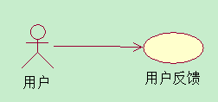

|  |  |
| --- | --- |
| 用例名称 | 用户反馈 |
| 用例说明 | 用户反馈信息 |
| 用例角色 | 用户 |
| 基本流 | 用户点击联系客服栏目  系统返回反馈页面  用户填写反馈消息  用户点击提交  系统返回提交成功 |
| 特殊需求 | 无 |
| 前置条件 | 系统运行正常，网络连接正确，用户在登录状态 |
| 后置条件 | 系统进入反馈页面 |
| 用例相关人 | 肖凡杰 |

### 查看反馈

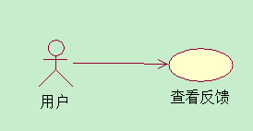

|  |  |
| --- | --- |
| 用例名称 | 查看反馈 |
| 用例说明 | 用户查看系统管理员对用户反馈的回复 |
| 用例角色 | 用户 |
| 基本流 | 用户进入个人中心  点击我的反馈按钮  用户浏览点击某条反馈  查看该反馈的内容以及管理员的回复 |
| 特殊需求 | 无 |
| 前置条件 | 系统运行正常，网络连接正确，用户在登录状态 |
| 后置条件 | 后台服务器修改该条反馈的状态 |
| 用例相关人 | 肖凡杰 |

### 退出

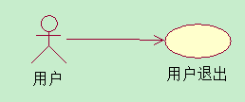

|  |  |
| --- | --- |
| 用例名称 | 退出 |
| 用例说明 | 用户登出 |
| 用例角色 | 用户 |
| 基本流 | 用户点击任何界面中的注销按钮， 用户登出  系统进入登录界面 |
| 特殊需求 | 无 |
| 前置条件 | 系统运行正常，网络连接正确，用户在登录状态 |
| 后置条件 | 后台服务器在在线列表中删除该用户，系统进入登录界面 |
| 用例相关人 | 肖凡杰 |

## 用户购物

### 查询商品

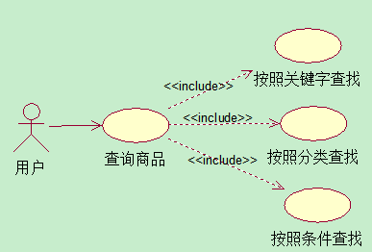

#### 按照关键词查找

|  |  |
| --- | --- |
| 用例名称 | 按照关键词查找商品 |
| 用例说明 | 用户根据关键词查询相关产品 |
| 用例角色 | 用户 |
| 基本流 | 用户输入关键词  用户点击搜索按钮  系统根据关键词检索相关产品  系统返回相关产品列表 |
| 备选流 | 当检索不到相关产品的时候，系统返回查找失败页面 |
| 特殊需求 | 无 |
| 前置条件 | 用户进入商城主页 |
| 后置条件 | 页面显示相关产品列表 |
| 用例相关人 | 陈俊挺 |

#### 按照分类查找

|  |  |
| --- | --- |
| 用例名称 | 按照分类查找商品 |
| 用例说明 | 用户根据分类查询相关产品 |
| 用例角色 | 用户 |
| 基本流 | 用户点击一级分类按钮  用户选择二级分类  系统根据分类检索商品  系统返回商品列表 |
| 备选流 | 当分类下不存在相关产品的时候，系统返回不存在该类商品页面 |
| 特殊需求 | 无 |
| 前置条件 | 用户进入商城主页 |
| 后置条件 | 页面显示相关产品列表 |
| 用例相关人 | 陈俊挺 |

#### 按照条件查找

|  |  |
| --- | --- |
| 用例名称 | 按照条件查找商品 |
| 用例说明 | 用户根据条件查询相关产品 |
| 用例角色 | 用户 |
| 基本流 | 用户设置条件  用户点击确认  系统根据条件查找相关产品  系统返回查找商品列表 |
| 备选流 | 当分类下不存在相关产品的时候，系统返回不存在该类商品页面 |
| 特殊需求 | 无 |
| 前置条件 | 用户进入搜索商品后的显示商品列表页面 |
| 后置条件 | 页面显示相关产品列表 |
| 用例相关人 | 陈俊挺 |

### 收藏商品

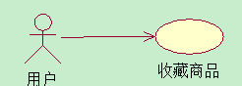

|  |  |
| --- | --- |
| 用例名称 | 用户收藏商品 |
| 用例说明 | 用户在浏览商品的过程中收藏自己喜欢的商品 |
| 用例角色 | 用户 |
| 基本流 | 用户点击收藏按钮  系统将商品添加到用户收藏夹  系统反馈给用户收藏成功 |
| 备选流 | 无 |
| 特殊需求 | 无 |
| 前置条件 | 用户进入商品详情页面 |
| 后置条件 | 该商品插入到数据库中收藏表 |
| 用例相关人 | 陈俊挺 |

### 查看商品详情

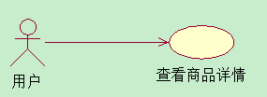

|  |  |
| --- | --- |
| 用例名称 | 查看商品详情 |
| 用例说明 | 用户点击商品链接，系统跳转到商品详情的页面，用户查看商品详情 |
| 用例角色 | 用户 |
| 基本流 | 用户点击商品链接  系统获取商品信息  系统返回商品所有信息页面 |
| 备选流 | 无 |
| 特殊需求 | 无 |
| 前置条件 | 用户进入搜索商品后的显示商品列表页面 |
| 后置条件 | 页面跳转到商品详情页面 |
| 用例相关人 | 陈俊挺 |

### 评价商品

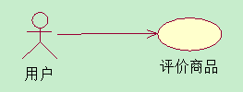

|  |  |
| --- | --- |
| 用例名称 | 评价商品 |
| 用例说明 | 用户对已经购买过的商品进行评价 |
| 用例角色 | 用户 |
| 基本流 | 用户进入订单管理页面  用户点击评价按钮  系统跳转到该订单的评价页面  用户填写评价  用户提交评价  系统反馈提交成功 |
| 备选流 | 若用户评价未填写完整点击提交，则系统提示评价未完成，请完成评价 |
| 特殊需求 | 无 |
| 前置条件 | 用户进入个人中心 |
| 后置条件 | 该评价记录插入到数据库中 |
| 用例相关人 | 陈俊挺 |

### 加入购物车

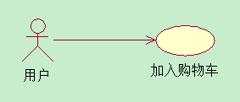

|  |  |
| --- | --- |
| 用例名称 | 加入购物车 |
| 用例说明 | 用户将欲购买的商品添加至购物车 |
| 用例角色 | 用户 |
| 基本流 | 用户查看商品详情  用户点击添加至购物车  系统将商品添加至用户购物车  系统反馈添加成功 |
| 备选流 | 若余量为零，则系统反馈商品不足信息 |
| 特殊需求 | 无 |
| 前置条件 | 用户进入商品详情页面 |
| 后置条件 | 该购物车记录插入到数据库 |
| 用例相关人 | 陈俊挺 |